Лабораторная работа №12. ООП. Судоку

*Правила игры судоку:*

*Игровое поле состоит из клеток 9х9. Внутри игрового поля находятся 9 квадратов (состоящих из 3x3 клеток). Каждая горизонтальная строка, вертикальный столбец и квадрат (9 клеток каждый) должны заполняться цифрами 1-9, не повторяя никаких чисел в строке, столбце или квадрате.*

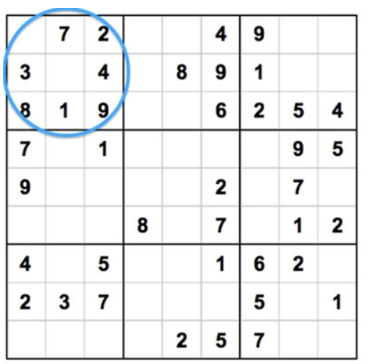

**Задание:**

Разработайте класс Sudoku. Класс создает игровое поле 9х9 (двумерный массив). В классе Sudoku должны быть реализованы методы проверяющие столбцы, строки и квадраты на повторение цифр. В консоль необходимо выводить номер ошибочного столбца, строки, квадрата. Кроме того, должны быть методы:

- метод, который сбрасывает игровое поле до исходного состояния,

- метод, который проверяет все игровое поле на наличие ошибок (пустая клетка не является ошибкой),

- метод, который генерирует правильно заполненное игровое поле.